Электронный образовательный маршрут
для совместной деятельности родителей и детей
в сети интернет по русско-народной сказке:
«Три медведя».

Составители:
Денисова Наталья Александровна
Воронова Елена Викторовна
Уважаемые родители!
Все дети любят сказки. Сказка входит в жизнь ребенка с самого раннего возраста.
С помощью сказок мы помогаем ребенку развить его воображение, фантазию, правильную речь, память. Так же можно научить ребенка различать добро и зло.
Предлагаем Вам пройти электронный образовательный маршрут по сказке:
«Три медведя».
Маршрут состоит из 7 шагов.
Не забывайте хвалить ребенка.

Шаг 1. Знакомство со сказкой.

Предлагаем прочитать своим деткам сказку «Три медведя».
https://kinderbox.ru/skazka-tri-medvedya/
Прослушайте аудио сказку с картинками.
https://yandex.ru/efir?from=efir&from_block=ya_organic_results&stream_id=45b0af06d8ca572f989cca78713255a5
Рассмотрите забавные картинки к сказке.
https://zabavnik.club/kartinki/2849-kartinki-po-skazke-tri-medvedya

Шаг 2. Беседа о сказке.
Подумай и ответь. Ответы детей на вопросы по содержанию сказки.
Почему девочка заблудилась в лесу?
Куда девочка зашла?
Кто жил в домике?
Сколько было комнат в домике?
Что увидела девочка на столе в столовой?
Что делала девочка в столовой?
Что случилось с маленьким стульчиком и почему?
Что увидела девочка в другой горнице?
В какую кроватку легла спать девочка?
Что увидели медведи в столовой, когда пришли домой?
Что сказал каждый медведь?
Что увидели медведи в другой комнате?
Что хотел сделать Мишутка, когда увидел девочку в своей постельке?
Как девочка убежала из домика медведей?
https://vashurok.ru/questions/pridumayte-10-voprosov-po-skazke-ln-tolstogo-tri-medvedya
Шаг 3. Творческие работы с детьми.
Уважаемые родители, хотим предложить вам варианты, как можно интересно и весело, а главное с пользой, провести время с вашими детками используя сказку «Три медведя».

Аппликация «Рассади медведей по стульчикам»
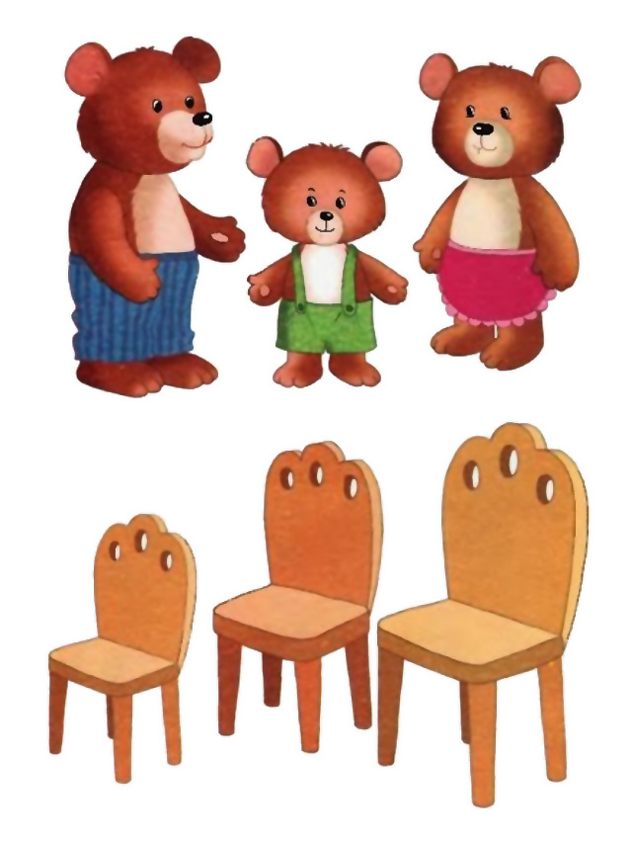

Рисование пальчиками «Каша для медведей»
Дети оставляют отпечатки пальчиками на плоскости тарелки.
http://vospitatel.com.ua/zaniatia/ranniy-vozrast/3-medvedya-3god.html
Шаг 4. Стихотворение «Мишка косолапый по лесу идет».
Познакомьте детей со стихотворением (полная версия)
https://www.factroom.ru/kultura/poem-about-the-bear
Предлагаем прослушать песенный вариант «Мишка косолапый»
https://yandex.ru/efir?from=efir&from_block=ya_organic_results&stream_id=vncjCqpRhBHs
Шаг 5. Подвижные игры для детей младшего возраста с героем медведем.
«Мишка косолапый»
Мишка косолапый (идем, переваливаясь с ноги на ногу)
По лесу идет.
Шишки собирает, (собираем с пола воображаемые шишки)
Песенки поет.
Вдруг упала шишка -
Прямо мишке в лоб! (хлопаем себя рукой по лбу)
Мишка рассердился
И ногою - топ! (топаем ножкой)
https://doshkolka.rybakovfond.ru/u_medvedia
https://nsportal.ru/detskiy-sad/fizkultura/2015/08/19/veselye-starty-dlya-detey-mladshey-gruppy-podvizhnye-igry-s

Шаг 6. Расскраски для детей.
Раскраски медведи — собрание картинок с забавными и чуть неуклюжими животными. Медведей по праву считают хозяевами леса, тайги. Они любят лакомиться медом, ягодами, рыбой. Юных художников уже ждут Михайло Потапович из народных сказок, медвежата и даже белоснежный Умка.
https://nukadeti.ru/raskraski/medvedi

Шаг 7. Прослушивание сказки без показа (закрепление сказки).
Уважаемые родители предлагаем Вам также прослушать аудиозапись
сказки «Три медведя».
https://mishka-knizhka.ru/audioskazki-dlya-detej/russkie-narodnye-audioskazki/russkie-narodnye-volshebnye-audioskazki/tri-medvedja-russkaja-narodnaja-audioskazka/
И пусть Ваш ребенок попробует пересказать сказку.
Используя пошаговый маршрут и интернет – ресурсы, ваш ребенок узнал много нового. Надеюсь, что наши рекомендации и ваша проделанная работа с малышом на данном маршруте будет интересной.
Спасибо за внимание!

